


USULAN PROGRAM KEGIATAN MAHASISWA

JUDUL PROGRAM
“ES TAPU BANOGIBANG” Es Tahu Putih Sebagai inovasi
gizi seimbang

BIDANG KEGIATAN: PKM KEWIRAUSAHAAN

DiusulkanOleh:

Rokhaniyah 4101415071
Inaini Umi Sakinah 4101415077
Bahruddin Al Mubarok 4111415024

UNIVERSITAS NEGERI SEMARANG
SEMARANG
2015

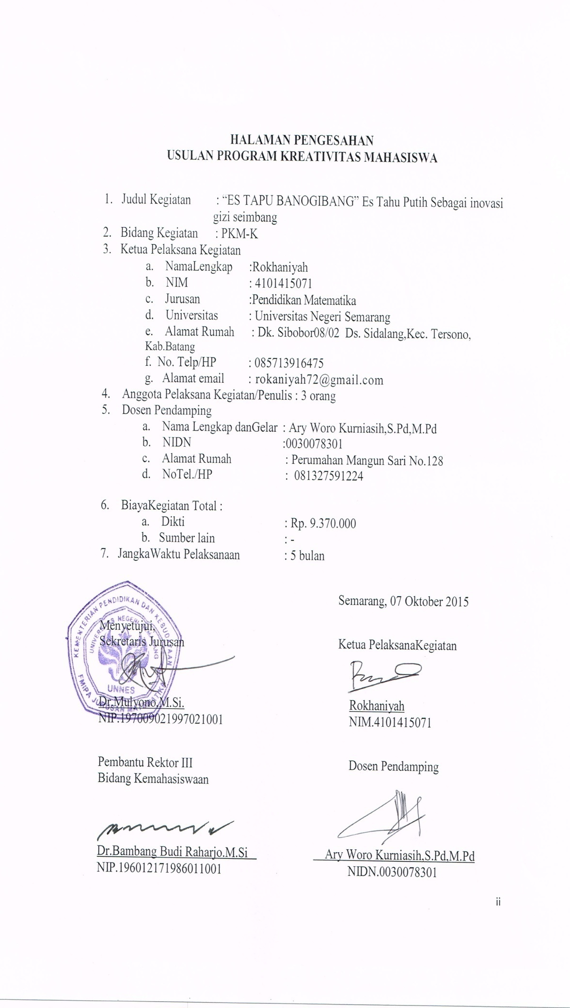

DAFTAR ISI

HALAMAN SAMPUL........................................................................................i HALAMAN PENGESAHAN.................................................................................ii DAFTAR ISI..........................................................................................................iii
RINGKASAN.........................................................................................................v BAB I PENDAHULUAN......................................................................................1
1.1 Latar Belakang..........................................................................................1

1.2 Rumusan masalah.....................................................................................2

1.3 Tujuan.......................................................................................................2

1.4 Luaran yang diharapkan.......................................................................3
1.5 Kegunaan Program..............................................................................3

BAB II GAMBARAN UMUM RENCANA USAHA.........................................4

2.1 Analisis Produk.......................................................................................4

2.2 Analisis Pasar...........................................................................................4

2.3 Analisis Operasi........................................................................................4

2.4 Analisis Keuangan....................................................................................4

BAB III METODE PELAKSANAAN..................................................................5
3.1 Rencana Pelaksanaan
    - Product (produk).................................................................................5
    - Place (lokasi distribusi).......................................................................5
    - Price (harga)........................................................................................5
    - Promotion (promosi)...........................................................................5
  - Proses Produksi.....................................................................................5
3.2.1 Bahan ES TAPU BANOGIBANG...................................................5
3.2.2 Bahan Tambahan................................................................................6
3.2.3 Cara Pembuatan Es Tapu Banogibang................................................6
3.2.4 Proses Finising....................................................................................6

BAB IV ANGGARAN BIAYA DAN JADWAL KEGIATAN..........................7

4.1. Anggaran Biaya....................................................................................7

4.2. Jadwal Kegiatan...................................................................................8

DAFTAR PUSTAKA............................................................................................9

LAMPIRAN-LAMPIRAN....................................................................................10

Lampiran 1. Biodata Pembimbing.........................................................................10

Lampiran 2.Biodata Ketua dan Anggota..............................................................11
...
Lampiran 3.Justifikasi Anggaran..........................................................................15
Lampiran 4 Surat pernyataan ketua......................................................................17

RINGKASAN

ES TAPU (ES TAHU PUTIH) merupakan inovasi es krim terbaru yang sangat bermanfaat bagi kesehatan tubuh. Mengingat tidak sedikit masyarakat yang menyukai es krim mulai dari anak-anak hingga orang dewasa bahkan di tingkat ekonomi dan pendidikan yang berbeda. Tetapi yang kita ketahui sekarang banyak orang mudah terserang penyakit karena mengonsumsi es krim sembarangan. Es TAPU ini merupakan olahan dari tahu putih, mengingat sekarang ini banyak anak-anak yang bosan mengkonsumsi tahu padahal kandungan protein dalam tahu sangat bermanfaat untuk pertumbuhan anak .Hal ini disebabkan karena tahu hanya dijadikan masakan dengan rasa yang monoton . Dengan menfaatkan tahu sebagai salah satu bahan pembuatan es krim maka kita dapat menciptakan makanan kegemaran anak-anak tetapi juga dapat menjamin kebutuhan gizi untuk anak.
Mungkin terdengar asing, akan tetapi perlu diketahui bahwa es krim yang terjual dipasaran tidak menjamin akan gizinya.Apalagi sering kita melihat di media sosial es krim yang terjual dipasaran terbuat dari bahan yang sudah tidak layak dikonsumsi.Setiap hari tahu yang sering kita konsumsi memiliki banyak manfaat untuk kesehatan. Antara lain yang nyata adalah mampu membantu pertumbuhan anak. Alasan menjadikannya sebagai es krim adalah karena semua orang dari berbagai kalangan begitu menyukai es krim selain itu manfaat dari es krim ini yang begitu tinggi juga membuat es krim ini memiliki daya tarik lebih dari es krim lainnya lainnya.
Metode pemasaran “Es Tapu “ ini adalah dengan membuat para konsumen puas terhadap sajian produk dan pelayanan prima yang disuguhkan.Sasaran prodak es Tapu ini adalah mahasiswa Universitas Negeri Semarang.Tempat penjualannya pertama akan dilakukan dikampus,selebihnya di sekolah SD sekitaran UNNES dan warung –warung diperkampungan,atau bahkan dapat berkembang agar sasarannya pasar supermarket terdekat bahkan ke luar kota.Es TAPU ini nantinya akan dijual per cup dengan harga dua ribu rupiah.

BAB I
PENDAHULUAN

1.1. Latar belakang

Banyaknya Es krim atau es dung-dung yang dijual dipasaran sekarang ini jauh dari kata sehat.Banyak kita temukan para oknum penjual es krim yang membuat es krim dengan menggunakan bahan yang sudah kadaluwarsa dan tidak layak konsumsi,padahal es krim merupakan makanan yang sangat disukai oleh anak-anak, remaja, bahkan orang dewasa. Hal ini disebabkan karena es dung-dung selain rasanya enak, kandungan gizinya juga tinggi yang diperoleh dari santan. Dampak yang dirasakan bervariasi ada yang dapat dirasakan secara langsung dan tidak terjadi secara langsung namun akhir-akhir ini marak ditemukan pada pemberitaan ditelevisi es krim yang berbahaya bahkan bisa merenggut nyawa seseorang. Kurang jelinya masyarakat dalam memilih atau membedakan antara makanan yang sehat dan yang tercampur dengan bahan kimia membuat masyarakat khususnya orang tua khawatir akan kesehatan anak karena mereka tidak selamanya 24 jam bisa mengawasi makanan yang dikonsumsi anak. Saat dirumah orang tua mungkin bisa mengawasi mereka tetapi saat disekolah orang tua tidak mengetahui makanan apa yang mereka konsumsi.
Selama ini bahan pembuatan es dung-dung biasanya menggunakan tepung maizena (pati) yang bisa dibeli di pasaran bebas. Dimana kandungan tepung maizena ini tidak baik untuk tubuh jika dikonsumsi secara terus merus karena mengandungglutein dimana sensitivitas gluetin dapat muncul sebagai gejala ringan seperti kembung, rasa tidak enak diperut, dan pilek, hingga gejala berat seperti sindrom iritasi usus, sakit kepala, migrain, nyeri sendi, dan otot, asma, eksem, dan gangguan suasana hati. Oleh karena itu kami ingin membuat es krim yang tidak hanya mementingkan segi rasa saja,tetapi juga segi kandungan gizi.
Tahu putih merupakan salah satu bahan yang dapat digunakan untuk lauk pauk yang banyak mengandung protein yang baik untuk pertumbuhan anak-anak.Anak-anak biasanya bosan atau malas untuk memakan tahu karena model menunya yang monoton. Dari sisi itu kami ingin melakukan inovasi dengan memanfaatkan tahu putih dalam pembuatan eskrim,yang kami beri nama Es TaPU. Selain melakukan inovasi dari bahan pembuatan es yangmemperhatikan gizi kami juga memperhatikan daya jual dipasaran es TAPU ini sangat bagus karena unik.

1.2. Rumusan Masalah

Berdasarkan latar belakang masalah yang telah diuraikan, dapat dirumuskan permasalahan-permasalahan sebagai berikut :
- Bagaimanakah cara membuat “ES TAPU” ?

- Bagaimanakah strategipemasaran ES TAPU ?
1.3.Tujuan
Tujuan yang diharapkan dari produk ini adalah :

- Menjelaskan penjelasan terperinci produkES TAPU
- Menjelaskan strategi pemasaran ES TAPU sebagai kulier
nusantara yang sehat.

1.4. Luaran yang Diharapkan
Luaran yang diharapkan dalam program ini adalah :

- Terciptanya sebuah produk baru di masyarakat dengan memadukan karbohidrat, protein, lemak menjadi produk dengan nilai jual tinggi.
- Tumbuhnya jiwa kewirausahaan bagi mahasiswa, sehingga mahasiswa terdidik untuk berwirausaha.
- Meningkatkan karya kreativitas inovatif bagi mahasiswa

1.5. KegunaanProgram

Berdasarkan sedikit uraian diatas,maka manfaat yang diharapkan dari terlaksananya program kewirausahaan ini antaralain :
Manfaat yang diharapkan dari terlaksanakanya program ini adalah :

a. Bagi Pemerintah
- Memberikan informasi kepada pemerintah mengenai produk baru, yang diharapkan mampu menjadi produk unggul yang bisa di nikmati oleh semua masyarakat serta bisa menambah kekayaan kuliner nusantara dengan bahan alaminya yaitu tahu putih.
b. Bagi Masyarakat
- Masyarakat mampu membuat produk ini sendiri, sehingga dengan begitu masyarakat mampu membuka lapangan pekerjaan baru di masyarakat sekitarnya.
- Produk ini diharapkan mampu memberikan manfaat bagi siapapun yang mencobanya.
c. Bagi Akademisi
- Untuk meningkatkan wawasan dan kemampuanakademik mahasiswa.
- Sebagai sarana pembelajaran kewirausahaan yang berkelanjutan sebagai bekal dan modal memasukidunia pasca kampus.

BAB II
GAMBARAN UMUM RENCANA USAHA

2.1 Analisis Produk

Usaha ini bergerak dibidang produksi barang yang menginovasikan dari tahu putih yang dapat dijadikan makanan menyegarkan,yang diharapkan mampu memiliki nilai beli tinggi dengan mengolahnya menjadi es krim.
Seperti makanan sehat lainnya, es krim juga menjadi makanan favorit bagi semua kalangan. Tidak ketinggalan juga pada kalangan anak –anak. Hampir 9 dari 10 orang cenderung menyukai es krim. Hal ini dikarenakan es krim mudah di jumpai di semua tempat, selain itu makanan ini tidak membuat bosan untuk memakanya.
Bahan yang terkandung dalam es krim ini sangat membantudalam proses pencernaan dalam tubuh. Bahan dasar yang terbuat dari tahu putih ini memiliki khasiat yang baik bagi kesehatan. Selain itu terdapat bahan campuran yang alami yang membuat es krim ini menjadi lebih beraroma atau berasa.Cara membuatnya yang mudah dan praktis membantu di dalam penyajiannya es krim yang menyehatkan.
Karena itu, saya termotivasi untuk mengembangkan usaha “Es Tapu”. Hal ini dikarenakan:
- Es krim adalah makanan yang banyak di minati oleh semua kalangan.
- Tahu putih sebagai bahan dasarnya memiliki banyak khasiat bagi kesehatan.
- Es Tapu ini mudah di buat.
- Harga bahan yang digunakan dalam pembuatan es krim ini juga terjangkau dan mudah didapat.
- Sasaran pemasaran kami adalah toko makanan,sehingga es krim ini akan mudah didapat bagi anak-anak, remaja, dan dewasa termasuk mahasiswa.
2.2 Analisis Pasar

Peluang pasar untuk produk yang berbahan dasar tahu ini sangat besar melihat budaya masyarakat yang konsumtif dan peluang pasar yang menjanjikan. Selain itu daya beli konsumen terhadap produk ini cukup bervariasi dari konsumen tingkat elite hingga konsumen tingkat menengah kebawah. Produk ini dapat dikonsumsi semua golongan karena harganya yang relatif terjangkau serta memiliki nilai kepuasan yang tinggi.
Metode pemasaran “Es Tapu”ini adalah dengan membuat para konsumen merasa puas terhadap penyajian, peayanan dan yang terpenting adalah rasa dari es tapu ini. Dengan rasa yang enak dan penampilan menarik yang disuguhkan akan mapu mereka yang membelinya akan menyebarkan kepada orang-orang lain baik teman,sahabat maupun keluarga (dari mulut ke mulut).
Sasaran produk es tapu ini utamanya adalah mhasiswa kampus Universitas Negeri Semarang. Tempat penjualannya di toko atau warung di sekitar perkampungan atau bahkan jika berkembang diharapkan agar sasarannya pasar atau supermarket terdekat.
Untuk menembus tingkat pasar optimal maka diperlukan sekali untuk memikirkan strategi yang ditempuh untuk membangun usaha agar mendapatkan respon yang bagus dari konsumen di pasar bersaing dengan menganalisa lingkungan internal dan eksternal yang ada dipasar domestik akan mempermudah bagi perusahaan dalam menyusun strategi yang baik dan efisien.

2.3 Tingkat Operasi

Melihat situasi ditempat yang akan dimasuki produk, sepertinya produk es tapu ini akan laku dipasaran. Hal ini dikarenakan harganya yang terjangkau dan sangat pas untuk ukuran dompet mahasiswa. Selain itu kami akan melakukan penjualan secara pesanan dalam jumlah banyak dengan menggunakan jejaring sosial seperti facebook dan BBM sehingga penjualan ini tidak akan vakum dan akan mampu bersaing secara global dan tidak akan monoton sehingga akan mampu berkelanjutan.

.

BAB III
METODE PELAKSANAAN

3.1 Rencana Pelaksanaan
    - Product (produk)
Produk yang direncanakan untuk diproduksi adalah es tapu.Ice cream yang telah diproduksi akan dipasarkan dengan dikemas didalam cup plastik akan ditutup dengan label “es tapu”. Produk yang dihasilkan memiliki manfaat dan kandungan gizi yang tinggi.

    - Place (lokasi distribusi)
Tempat pemasaran usaha ini kami lakukan didepan kmpus Universitas Negeri Semarang dan lingkungan sekitar Unnes. Adapun sasaran pasar Es tapu ini adalah mahasiswa di kampus UNNES. Selain itu kami akan melakukan transaksi secara online di jejaring sosial dan internet sebagai bahan penunjang perkembangan usaha.

    - Price (harga)
Penentuan harga jual dilakukan dengan menghiting biaya produksi ditambah biaya lain-lain dan trend yang berlaku. Akan tetapi, kami tidak mematok harga diatas lima ribu rupiah, mengingat target pemasaran adalah mahasiswa itu sendiri.

    - Promotion (promosi)
Sistem pemasaran kami sebagai berikut:
- Word of mouth
Mempromosikan secara personal kepada kerabat terdekat, dengan menunjukkan berbagai keunggulan produk, seperti kualitas manfaat, mendapatkan barang yang mudah, harga yang terjangkau. Menurut penelitian yang dilakukan Onbee Marketing Research, 89% konsumen Indonesia lebih mempercayai rekomendasi dari teman dan keluarga pada saat memutuskan untuk membeli sebuah produk.
- Media Publikasi
Menggunakan berbagai media untuk mengenalkan produk baik dari media elektronik maupun media cetak. Langkah pertama lebih melalui media elektronik yang berupa jejaring sosial supaya membuat konsumen merasa lebih mengenal produk.

  - Proses Produksi

3.2.1 Bahan ES TAPU BANOGIBANG:
- Tahu Putih
- Gula Pasir
- Santan kental
- Garam
- Daun Pandan
- Pewarna Alami

3.2.2 Bahan Tambahan:
- Es batu
- vanili
- Tepung hungkwe
- Garam krosok

3.2.3 Cara Pembuatan Es Tapu Banogibang:

- Menyiapkan semua bahan yang dibutuhkan.
- Blender tahu putih sampai halus.
- Campur santan, gula pasir,dan daun pandan kedalam adonan tahu putih yang sudah halus aduk adonan sampai matang dan mengental .Tunggu sampai dingin.
- Setelah dingin, siapkan es batu dan garam dalam wadah yang agak besar.
- Letakkan panci di wadah yang ada esnya tersebut.
- Putar-putar panci selama ± 2 jam tanpa henti, sampai adonan mengeras di dalam panci tersebut.
- Angkat lalu pindahkan adonan ketempat yang lebih kecil.
- Simpan di freezer untuk hasil maksimal.
- ice cream TAPU siap di sajikan.
3.2.4 Proses Finising
- Biarkan E s Tapu Hingga benar-benar membeku.
- Kemas Es Tapu ke Dalam Pcs Plastik.
- Kemas Plastik dan Tutup dengan Rapat.
- Pack dalam kemasan besar
- Es Tapu Siap dijual

BAB IV
BIAYA DANJADWAL KEGIATAN

4.1. AnggaranBiaya

NO. | JENIS PENGELUARAN | BIAYA (Rp)
1. | Peralatan penunjang | 6.910.000,-
2. | Bahan habis pakai | 435.000,-
3. | Perjalanan | 775.000,-
4. | Lain-lain | 1.250.000,-
JUMLAH |  | 9.370.000,-

4.2. Jadwal Kegiatan

Waktu pelaksanaan program kewirausahaan ini dilaksanaan dalam kurun waktu5(lima)bulan lamanya.Adapun jadwal kegiatan yang akan dilaksanakan adalah sebagai berikut.
No. | Kegiatan | Bulan
No. | Kegiatan | 1 | 2 | 3 | 4 | 5
1. | PerencanaanProduksi | √
2. | PersiapandanPengadaanBahan | √ | √
3. | PelaksanaanProduksi |  | √ | √ | √ | √
4. | Pemasaran |  |  | √ | √ | √
5. | PenyusunanLaporan |  |  |  | √ | √
7. | LaporanAkhir |  |  |  |  | √

DAFTAR PUSTAKA

Suwitomo,Bondan. 1001 Resep Masakan Jawa A-Z : Grafika Mulia Team.
Muhlisah, Fauziah. Tanaman Obat Keluarga. Jakarta : Penebar Swadaya, 1999.
Tampubolon, Oswald T. Tumbuhan Obat. Jakarta : Penerbit Bhratara, 1995.
Tanaman Obat Keluarga. Jakarta : PT. Intisari Mediatama, 1999.

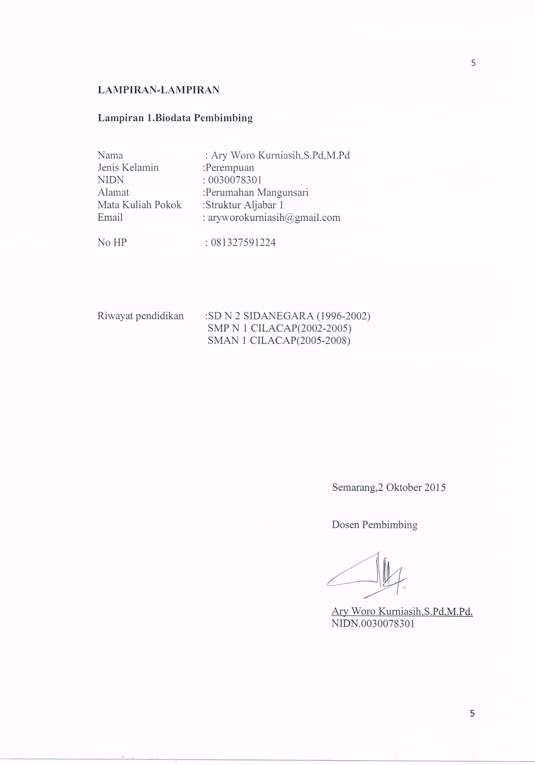

Lampiran 2 Ketua danAnggota

A. Identitas DiriKetua

1 | NamaLengkap | Rokhaniyah
2 | Jenis Kelamin | Perempuan
3 | Program Studi | Pendidikan Matematika
4 | NIM | 4101415071
5 | Tempat dan TanggalLahir | Batang, 21 Juli 1997
6 | E-mail | rokhaniyah72@gmail.com
7 | NomorTelepon/HP | 085713916475

B. RiwayatPendidikan

 | SD | SMP | SMA
NamaInstitusi | SDN Sidalang 02 | SMP N 03 Bawang | SMAN 1 BAWANG
Jurusan | Umum | Umum | IPA
Tahun Masuk-Lulus | 2004-2009 | 2009-2012 | 2012-2015
C. Pemakalah Seminar Ilmiah(Oral Presentation)

No. | Nama Pertemuan Ilmiah / Seminar | Judul Artikel  Ilmiah | Waktu danTempat
1 | Seminar ACTNIUS (Activis Genius) |  | 19 September 2015  FIPUNNES
2

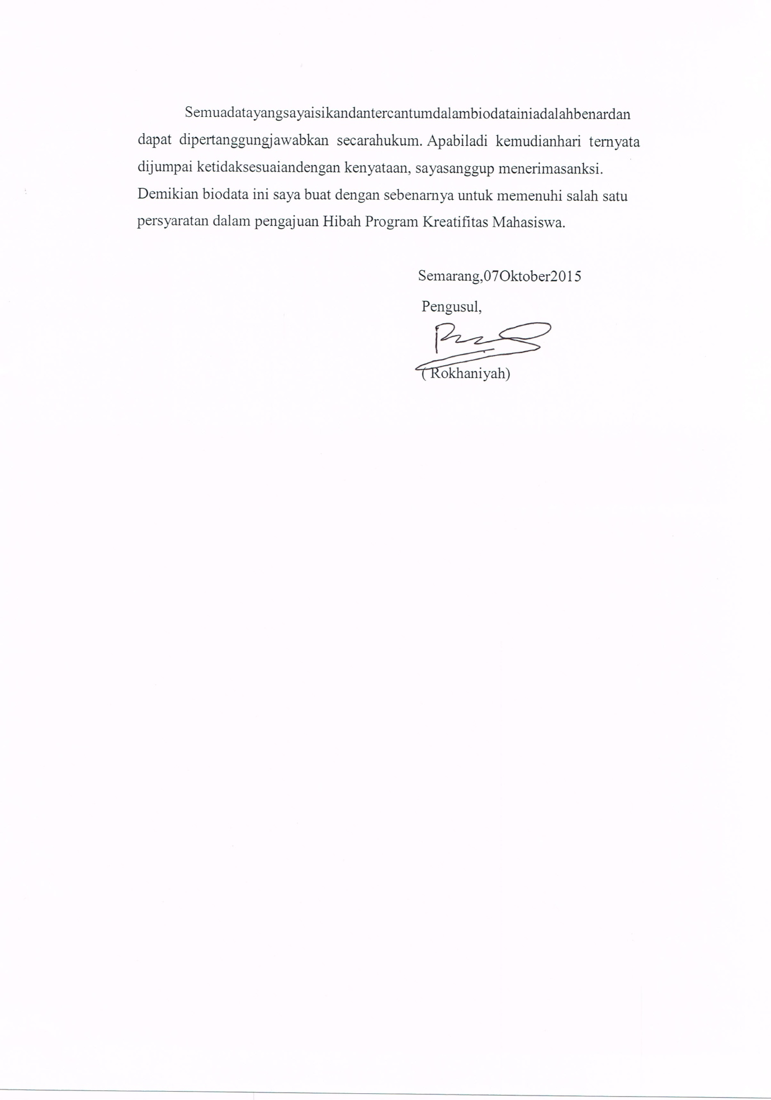

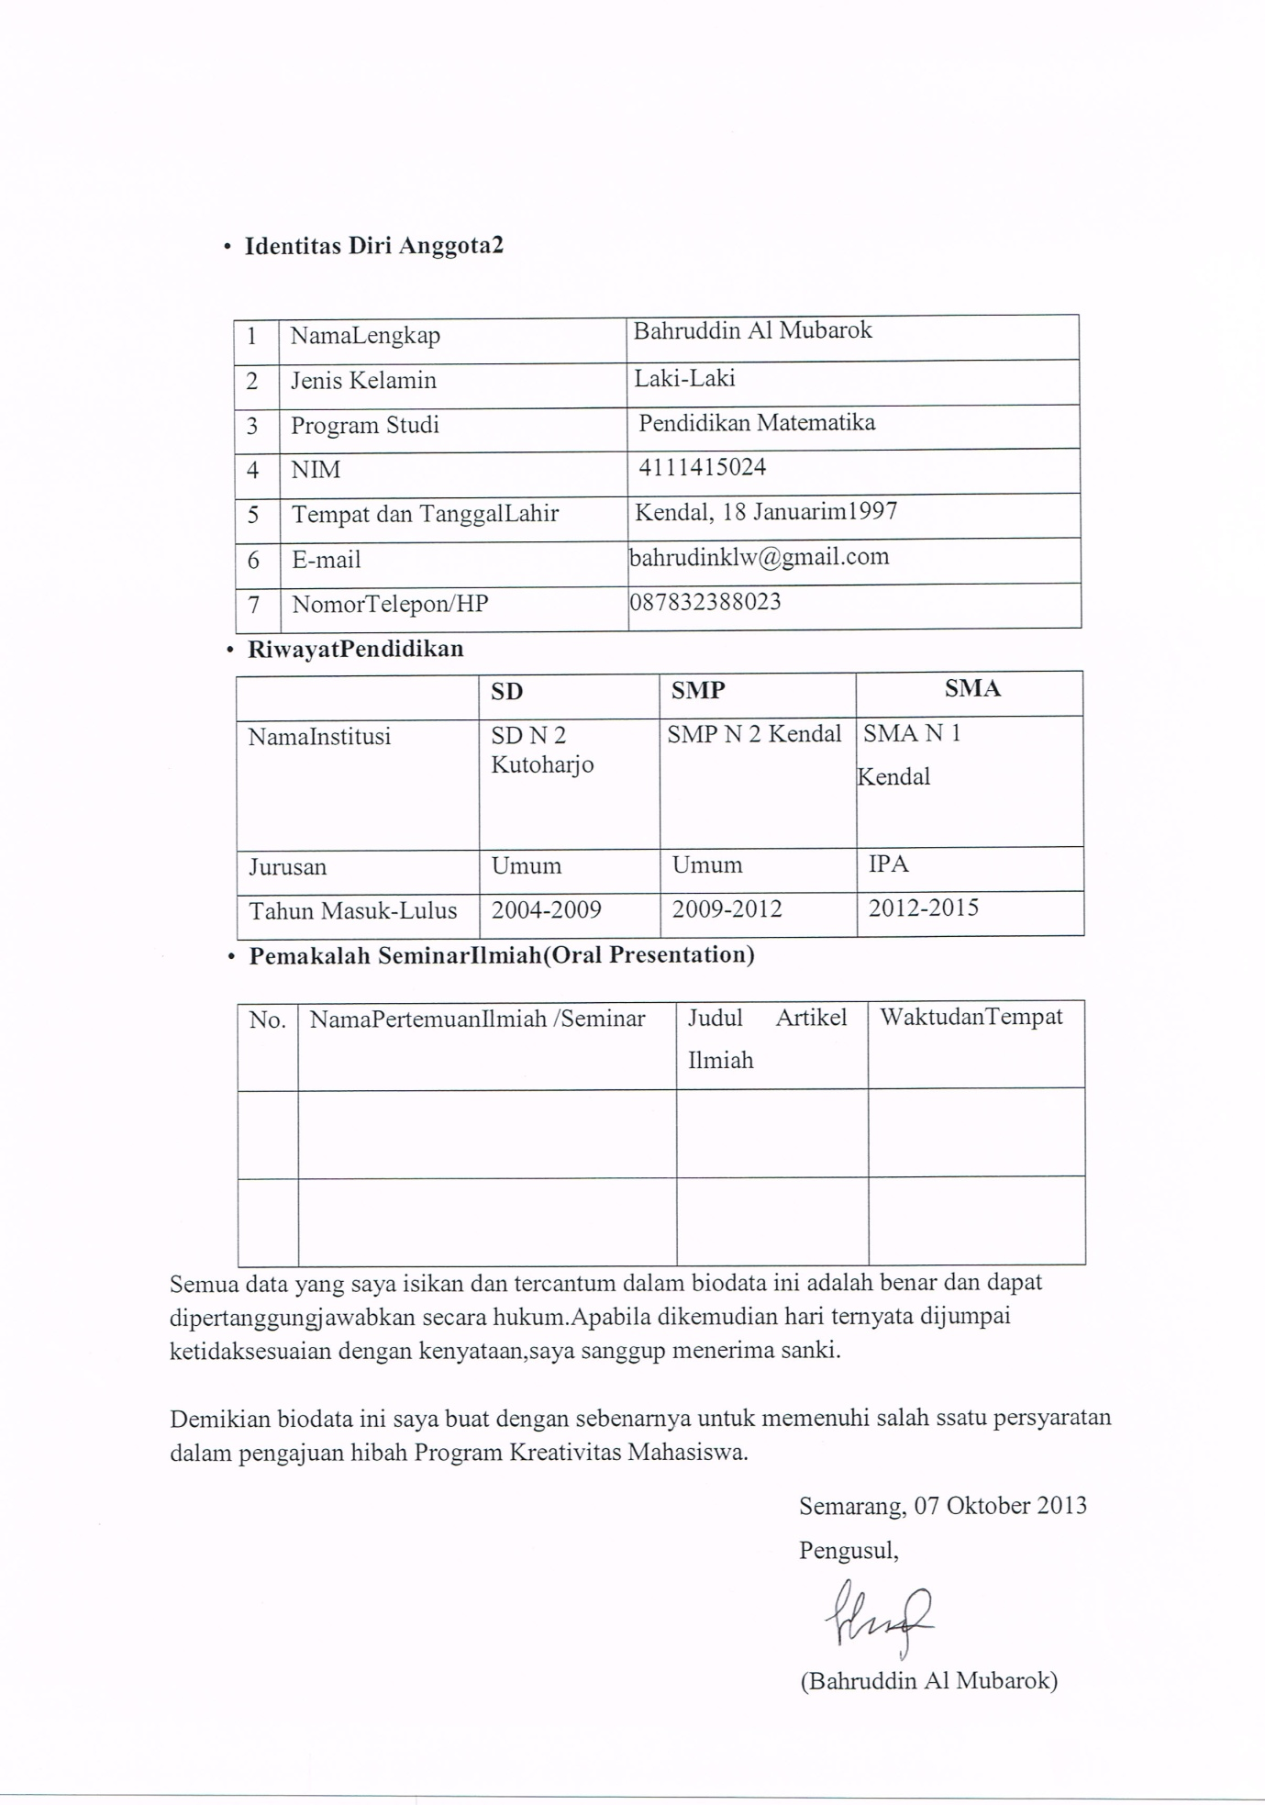

Lampiran 2. JustiﬁkasiAnggaran Kegiatan

- Peralatan penunjang

Rencana penggunaan dana bantuan adalah unuk kebutuhan sebagai berikut:
 | Uraian | Jml | Satuan | Harga Satuan Rp | Total Rp
Alat-Alat
1 | Wajan | 1 | Unit | 100.000 | 100.000
2 | Spatula | 2 | Unit | 25.000 | 50.000
3 | Gas LPG 12 kg | 1 | Buah | 300.000 | 300.000
4 | Kompor | 1 | Buah | 350.000 | 350.000
5 | Blender | 1 | Unit | 250.000 | 250.000
6 | Panci besar | 1 | Unit | 100.000 | 100.000
7 | Mangkuk | 3 | Lusin | 50.000 | 150.000
8 | Sendok | 3 | Lusin | 20.000 | 60.000
9 | Garpu | 3 | Lusin | 25.000 | 75..000
10 | Baskom | 3 | Buah | 15.000 | 45.000
11  12  13  14 | Sendok sup  (irus)  Frezer  Sewa grobak  Sewa tempat | 2  1  1  1 | Buah  Buah  Buah  Buah | 15.000  1000.000  1.000.000  2.500.000 | 30.000  1000.000  1000.000  2.500.00
Bahan-Bahan
12 | Tepung Maizena | 10 | Kg | 10000 | 100.000
13 | Tahu putih | 150 | Buah | 500 | 75.000
14 | Gula Pasir | 10 | Kg | 15.000 | 150.000
15 | Santan kental | 10 | Kg | 6.000 | 60.000
16 | Garam | 5 | Kg | 3.000 | 15.000
17  18 | Vanili  Es Batu | 1  15 | Paket  Kg | 20.000  1000 | 20.000  15.000
 | Tottal |  |  |  | 435.000

3. Perjalanan

Material | Justifikasi  Perjalanan | Kuantitas |  |  | Harga Satuan  (Rp) | Ket.
Unnes-Pasar  Johar Semarang | Pembelian  Peralatan | 4 Orang (3 Kali  Perjalanan |  |  | 150.000
Unnes-Ungaran | PembelianBahan  Baku | 4 Orang (3 Kali  perjalanan) |  |  | 100.000
Semarang-  Unnes | Angkut Peralatan | Sewa 1 Mobil  PickUp |  |  | 250.000
Ungaran-Unnes | Angkut Bahan  Baku | Sewa 1 Mobil  PickUp |  |  | 185.000
Antar Unnes | Kebutuhan  Mendadak | Bensin 10 Liter |  |  | 90.000
Total |  |  |  |  |  | 775.000
Lain-lain |  |  |  | 1.500.000
TOTAL |  |  |  |  |  | 5000.000

